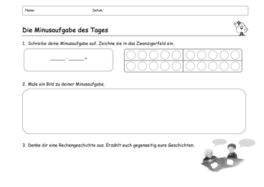

**Aufgabe:**

Führen Sie das (adaptierte) Format mit Ihrer Lerngruppe durch.

Notieren Sie Ihre Beobachtungen sowie die Erkenntnisse,

die Sie daraus für die Weiterarbeit im Unterricht ableiten.



**Beobachtungen:**

Inwiefern werden die Grundvorstellungen in den verschiedenen Darstellungen der Kinder deutlich?

Welche (typischen) Fehler/Schwierigkeiten treten auf?

**Erkenntnisse für die Weiterarbeit im Unterricht**

Wie begegnen Sie diesen Schwierigkeiten? Wie unterstützen Sie einzelne Kinder/die Lerngruppe weiter beim Aufbau eines tragfähigeren Operationsverständnisses? Wie kann die Darstellungsvernetzung sprachlich begleitet werden?

Allgemeine Rückmeldungen/Beobachtungen/Ideen/Anmerkungen zum Format: